Fecha: martes 07 de Junio de 2016
Boletín de prensa Nº 121

EN RUEDA DE PRENSA, SE DARÁN A CONOCER ACTIVIDADES CONMEMORATIVAS AL DÍA MUNDIAL CONTRA EL TRABAJO INFANTIL

Este miércoles 8 de junio a las 9 de la mañana en el auditorio de la Alcaldía de Pasto, sede San Andrés de Rumipamba, se realizará una rueda de prensa sobre el Día Mundial en Contra del Trabajo Infantil. En la jornada se entregarán cifras y las acciones adelantadas por la Administración Local, para contrarrestar este flagelo. De igual manera, se dará a conocer las actividades que se llevarán a cabo dentro del marco de esta conmemoración que se cumple cada 12 de junio a nivel mundial.

Esta fecha que ha sido reconocida internacionalmente para sensibilizar y llamar la atención de la sociedad a cerca de éste flagelo, permite que los Comité Interinstitucionales de Erradicación de Trabajo Infantil, hagan un llamado para que exista cero tolerancia a esta realidad social y que los adultos asuman el papel de protectores frente a la infancia.

El trabajo infantil niega a las niñas y niños sus derechos – a estar libres de peligro, a una educación y formación profesional de calidad, y a jugar y descansar. El derecho a estar libre de trabajo infantil es un derecho fundamental y, junto con los demás principios y derechos fundamentales en el trabajo y, en particular, la libertad sindical y de asociación y el derecho de negociación colectiva, es indispensable para la consecución del trabajo decente para todos.

EN JUNIO, SAN JUAN DE PASTO CELEBRA SU ONOMÁSTICO

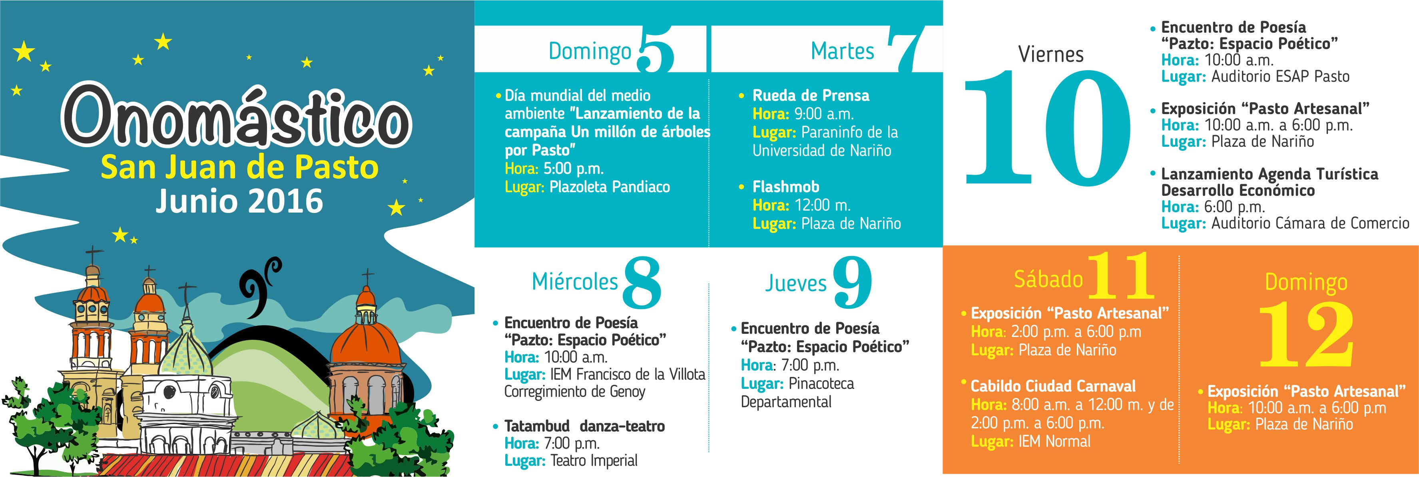

Con una programación cultural que enmarca diferentes expresiones como danza, literatura, artes plásticas, música, conversatorios, entre otros eventos; la Administración Municipal a través de la Secretaría de Cultura celebrará durante el mes de junio, el Onomástico de San Juan de Pasto, así lo dio a conocer el secretario de Cultura, José Aguirre Oliva, durante rueda de prensa.
El funcionario informó que las actividades contarán con la presencia de invitados locales, nacionales e internacionales. “Son eventos gratuitos y queremos que todos los habitantes del Municipio tanto de la zona rural como urbana, participen; es nuestra casa, nuestra ciudad y pretendemos hacer una fiesta de este Onomástico”.

Durante la celebración, también se han contemplado actividades para fortalecer la cultura ciudadana, entre los que están el ‘Encuentro ciudadano por la convivencia, la paz y la cultura ciudadana’ además del ‘Foro imaginarios de ciudad en un contexto de paz’.

Para este miércoles 8 de junio, a partir de las 10 de la mañana en la Institución Educativa Municipal Francisco de la Villota del corregimiento de Genoy, se llevará a cabo el encuentro de poesía “Pazto, espacio poético” y a las 7 de la noche en el Teatro Imperial, se realizará una presentación de la fundación escénica Tatambud Danza. Por otra parte, el jueves 9 de junio a las 7 de la noche en la Pinacoteca Departamental, se llevará cabo el encuentro de poesía “Pazto, espacio poético”.

La programación en físico se puede obtener en las instalaciones de la Secretaría de Cultural en el Centro Cultural Pandiaco y en la Subsecretaría de Turismo ubicada en la Casa de Don Lorenzo.

Información: Secretario de Cultura, José Aguirre Oliva. Celular: 3012525802

COMIENZA PROCESO DE EMPALME EN LAS JUNTAS DE ACCIÓN COMUNAL

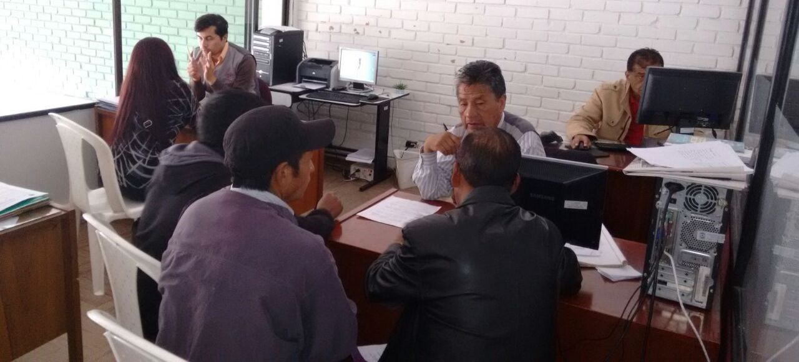

Luego de haber realizado el proceso de elección de las Juntas de Acción Comunal del Municipio de Pasto, la Secretaría de Desarrollo Comunitario, adelanta la sensibilización y orientación de empalme, así como la rendición de cuentas con la dirigencia comunal de la ciudad.

Paula Andrea Rosero Lombana, titular de esta dependencia, manifestó que este nuevo proceso tiene como objetivo propiciar la responsabilidad, organización, respeto y confianza de los líderes ante su comunidad. Al mismo tiempo confirmó que el viernes 8 de julio del presente año, a las 9 de la mañana en la Plaza Nariño, se llevará a cabo la posesión de los nuevos dignatarios de las Juntas de Acción comunal JAC, en un acto de integración de dirigentes y directivos comunales el cual estará centrado en el tema de la paz y enmarcado dentro de una programación cultural.

Información: Secretaria de Desarrollo Comunitario, Paula Andrea Rosero Lombana. Celular: 3017833825

EN EVENTO ACADÉMICO, ALCALDÍA PRESENTA ACCIONES PARA MITIGAR EL CAMBIO CLIMÁTICO

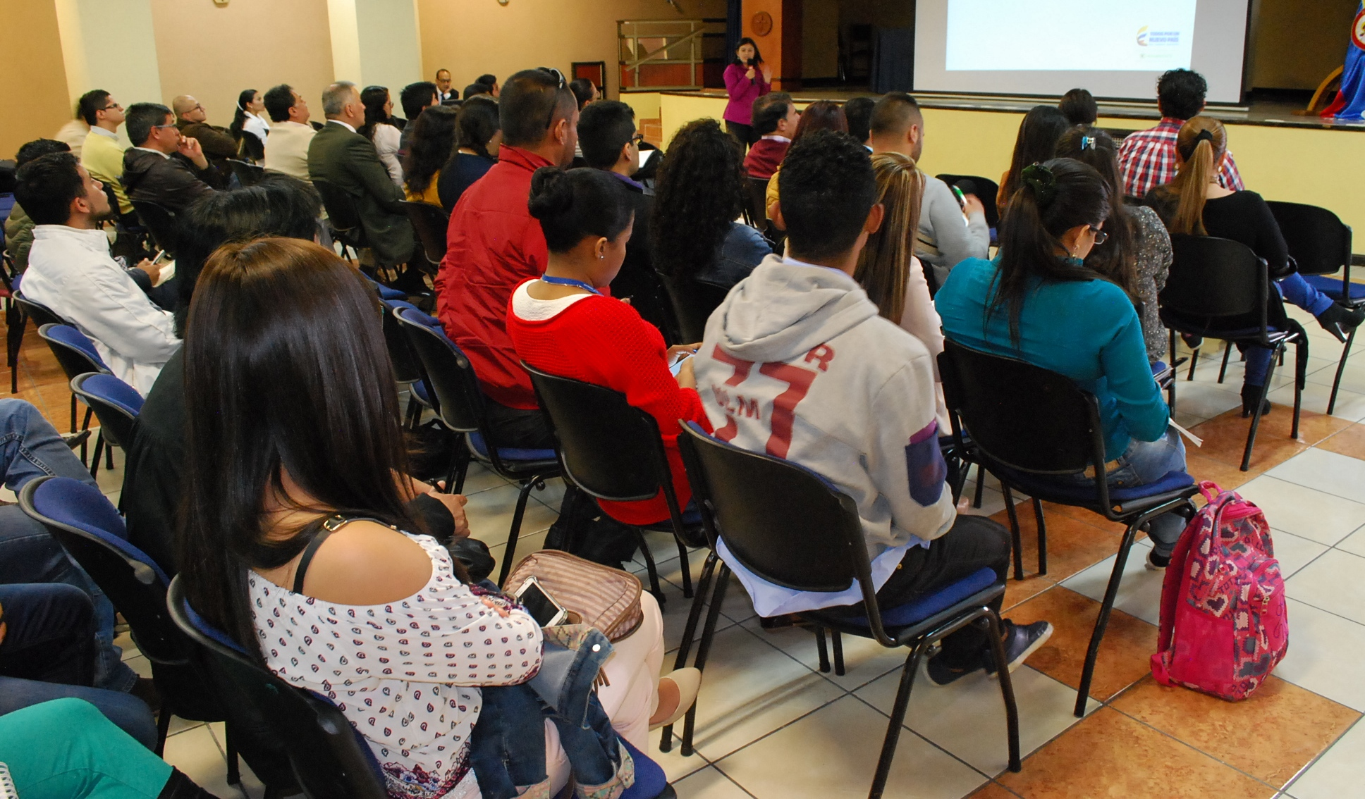

Dentro del proceso de apropiación de la Agenda 2030 de la Organización de las Naciones Unidas y para dar cumplimiento a lo establecido en el Plan de Desarrollo ‘Pasto educado constructor de paz’, el Gobierno Municipal como miembro de la Red de Cambio Climático, participó en el evento denominado ‘Bases conceptuales de cambio climático’, organizado por el PNUD.

La actividad tuvo como propósito presentar las acciones que las diferentes entidades públicas y privadas vienen realizando para alcanzar las metas establecidas en el ‘Objetivo Sostenible Nº 13, Acción por el Clima’, de la Agenda 2030, así lo dio a conocer el jefe de la Oficina de Asuntos Internacionales de la Alcaldía de Pasto, Arley Darío Bastidas Bilbao, quien explicó que a través de la construcción de un memorando de entendimiento con el PNUD, la Administración Local se compromete a trabajar estos aspectos y sacar adelante iniciativas para un mejor mundo.

El evento ‘Bases conceptuales de cambio climático’ permitirá facilitar la toma de decisiones y acciones adecuadas para la capital de Nariño en materia de adaptación y mitigación al cambio climático. Al respecto Mario Andrés Ibarra, profesional de la Secretaría de Gestión Ambiental de Pasto, informó que durante el encuentro, la dependencia dio a conocer el inventario de gases efecto invernadero que en el marco de la iniciativa Ciudades Emergentes y Sostenibles, se realizó en la ciudad con apoyo de Findeter y la firma española IDOM, para tener una línea base y crear con esto, las estrategias para el próximo cuatrienio.

Precisamente una de los proyectos que la Administración Local implementará en el gobierno del alcalde Pedro Vicente Obando Ordóñez, será la siembra de un millón de árboles con para lograr que la ciudad se convierta en un territorio verde y ejemplo en temas ecológicos a nivel nacional.

Información: Jefe de Asuntos Internacionales, Arley Darío Bastidas. Celular: 3188342107

Oficina de Comunicación Social
Alcaldía de Pasto

